TECNICA PARA LA RESOLUCIÓN DE PROBLEMAS CON EL APOYO DEL COMPUTADOR:

PASOS:

1. **Análisis y clasificación del enunciado del problema en sus elementos**

3.15. Página 118

Calcular la suma de los cincuenta primeros números enteros.

|  |  |  |
| --- | --- | --- |
| **Elemento** | **Valor** | |
| Captura de Datos | Suma |  |
| i |  |
|  |  |
|  |  |
| Operaciones Aritméticas  Preguntas  Observaciones | Suma=Suma+i | |
|  | |
|  | |
|  | |
|  | |
|  | |
| Calcular la suma de los cincuenta primeros números enteros. |  |
|  |  |
|  |  |
|  |  |
|  | |
|  | |
|  | |
|  | |

1. **Diagrama Entrada – Proceso – Salida**

Entradas Procesos Salidas

? ? ? ? ?

i

Suma

1. **Análisis de Procesos Aritméticos**

|  |
| --- |
| Suma=Suma+i |
|  |

1. **Diseño Interfaz Hombre – Máquina**

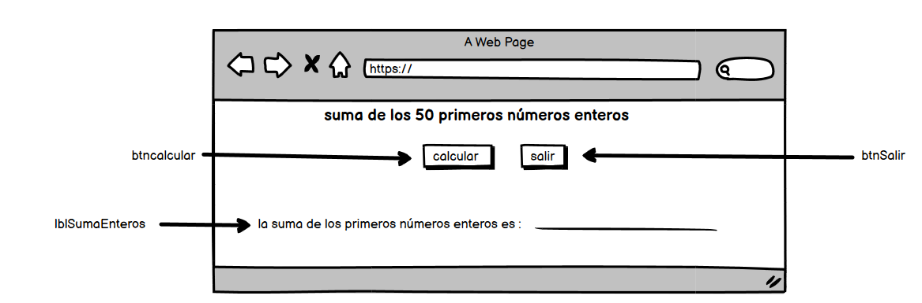

1. **Algoritmos**

|  |  |
| --- | --- |
| **Paso** | **Descripción** |
| 0 | Inicio |
| 1 | **Declarar variables** |
| 2 | Suma, i |
| 3 | **Procesos** |
| 4 | Suma=Suma+i |
| 5 | **imprimir resultados** |
| 6 | Suma |
| 7 | **FiN** |

1. **Tabla de Datos**

|  |  |  |  |  |  |  |  |  |
| --- | --- | --- | --- | --- | --- | --- | --- | --- |
| **Identificador** | **Tipo** | **TipoDato** | **Valor Inicial** | **Ambito** | | | **Observaciones** | **Documentación** |
| E | P | S |
| Suma | Variable | Int | 0 |  |  |  |  | Variable de proceso que almacena Suma |
| i | Variable | Int | 0 |  |  |  |  | Variable que almacena i |

1. **Tabla de Expresiones Aritméticas y Computacionales**

|  |  |
| --- | --- |
| **Expresiones Aritméticas** | **Expresiones Computacionales** |
| Suma=Suma+i | Suma=Suma+i |
|  |  |
|  |  |
|  |  |
|  |  |
|  |  |
|  |  |